**Старшая группа**

**Тема недели: «Дорожная безопасность».**

**с 07.09.2020 по 11.09.2020 г.**

**Вторник 08.09.2020 г.**

**1.Познавательное развитие (ФЭМП).** Тема: «Счёт предметов. Величина».

**Материал:** счётные палочки, мячик.

**Организационный момент.**

**Воспитатель.** Ребята, вы любите ходить в гости? И Винни-Пух тоже любит. И я люблю ходить в гости. Тогда в путь.

**Сюжетная познавательная игра.**

**Воспитатель.** На чём можно отправиться в гости? (Ответы детей). А давайте откроем волшебный мешочек, там что-то лежит.

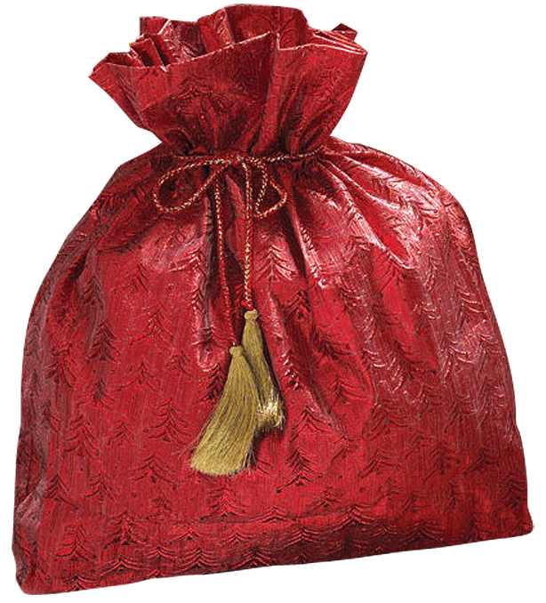

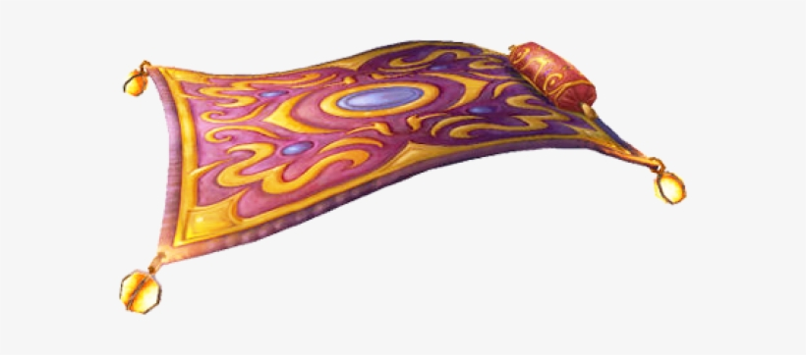

Смотрите, что это? Ковёр-самолёт. Давайте на нём полетим в страну сказок. Занимайте места. Нам надо сказать волшебные слова. Кто из вас их знает?



Вот Винни-Пух что-то шепчет мне. А! Надо сказать «Крибле, крабле, бумс!»

Давайте возьмёмся за руки. Мы взлетаем!

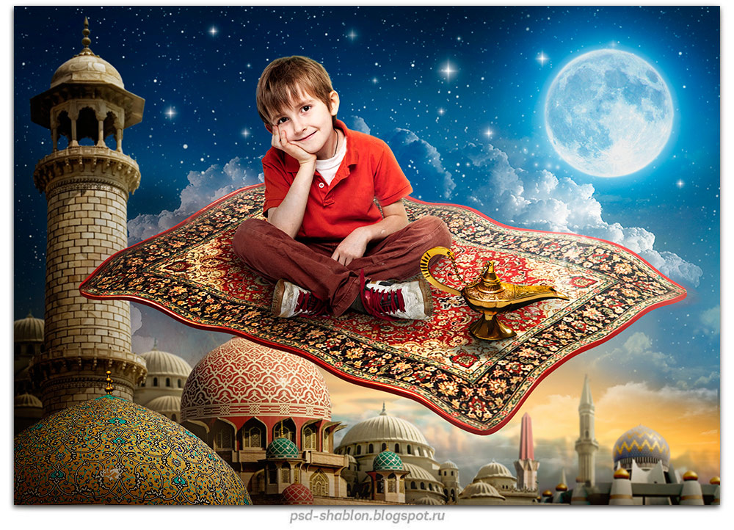

Закройте глаза и представьте, что мы летим. Что мы можем увидеть вверху?





(Солнце, небо). А внизу?

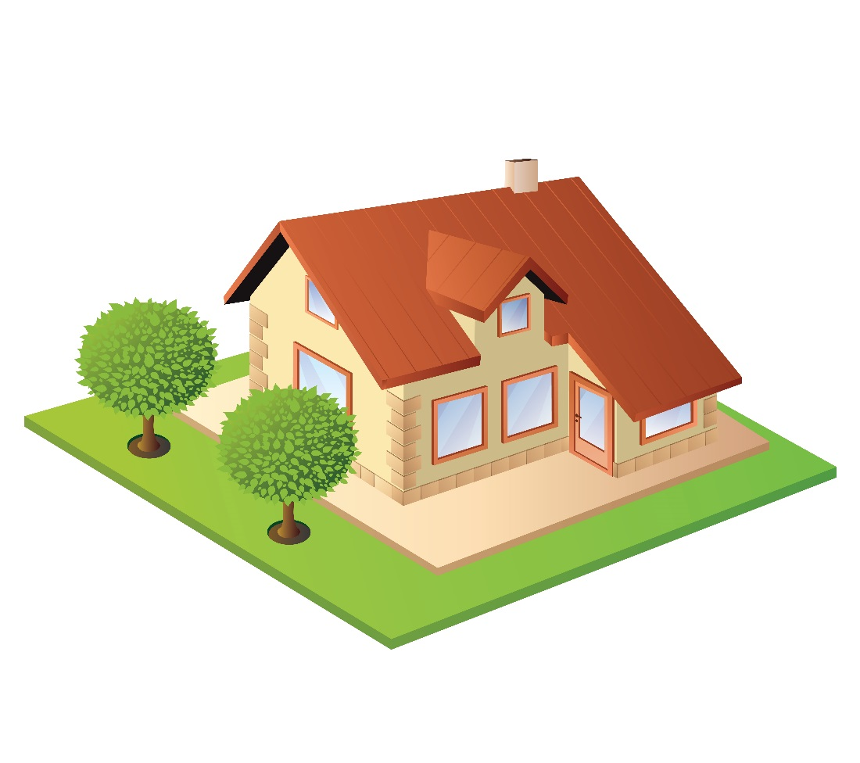

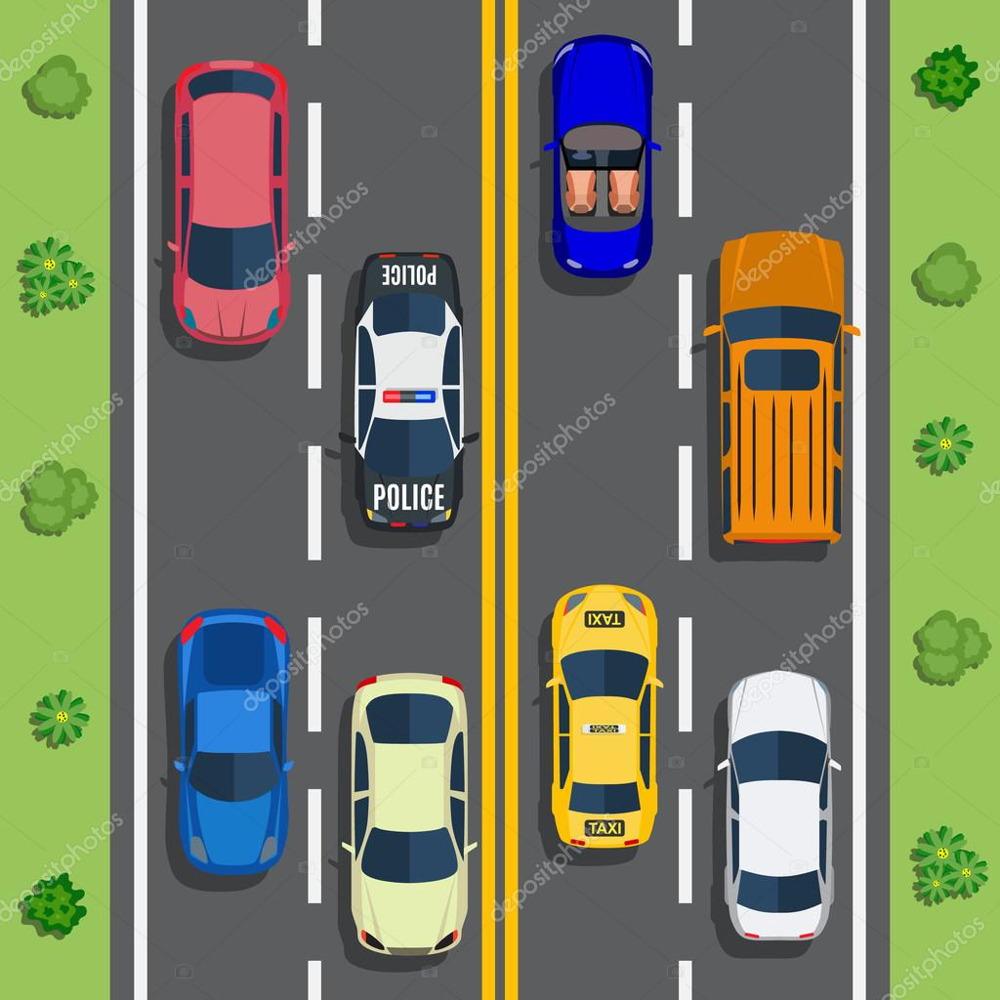

(Землю, дома, машины). А я представляю внизу море, пальмы, на которых растут бананы.



А под пальмой кто сидит. Давайте спустимся вниз и сделаем остановку. Угадайте, кто сидит под пальмой:

Лечит маленьких детей,

Лечит птичек и зверей.

Сквозь очки свои глядит

Добрый доктор…(Айболит).

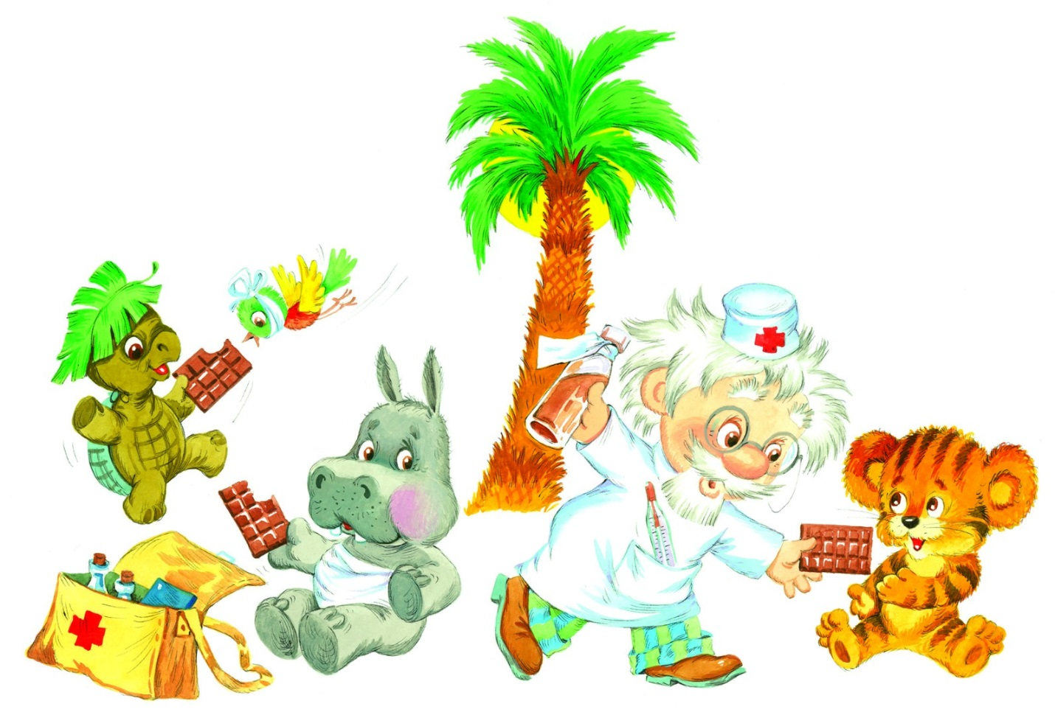

Правильно, Айболит. Кто из вас знает эту сказку? А вот и он сам, посмотрите! Сегодня на приём к доктору пришли звери:

Добрый доктор Айболит!

Он под деревом сидит.

Приходи к нему лечиться

И корова, и волчица,

И жучок, и червячок,

И медведица.

Всех излечит, исцелит

Добрый доктор Айболит!

**Счёт.**

Сколько больных зверей пришли сегодня лечиться к Айболиту? Вы успели посчитать? Давайте вместе посчитаем. У вас на столе лежат счётные полоски. Я ещё раз буду читать стихотворение, а вы будете обозначать каждого зверя или насекомого счётной палочкой у себя на столе. Сколько же всего получилось? Давайте посчитаем хором. (Считают). Пять! Итак, наш полёт продолжается! Закройте глаза. Что мы можем увидеть впереди себя? А позади? Я представляю лес, избушку. Рядом с ней сказочные герои. Давайте приземлимся и узнаем, кто это.

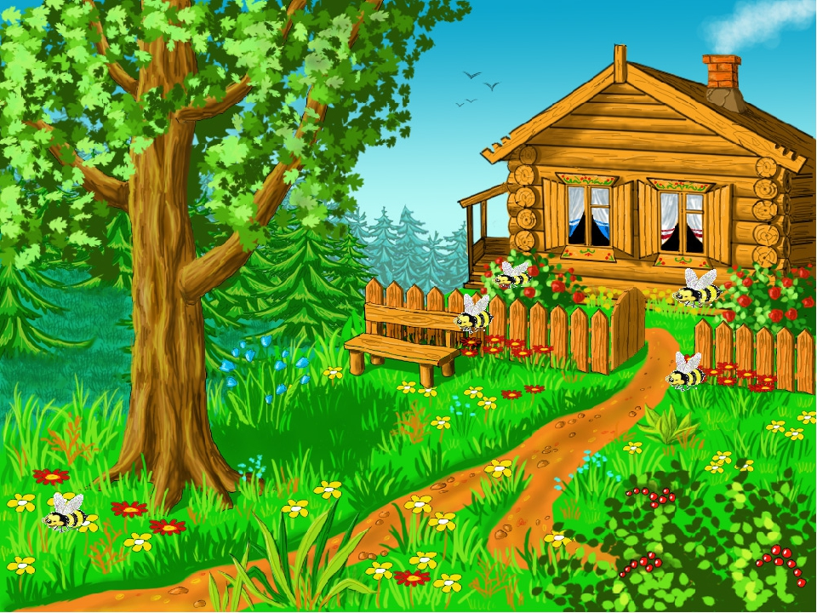

**Игры с тремя медведями.**

Возле леса на опушке

Трое их живёт в избушке.

Там три стула и три кружки,

Три кроватки, три подушки.

Угадайте без подсказки,

Кто герои этой сказки? (Три медведя).

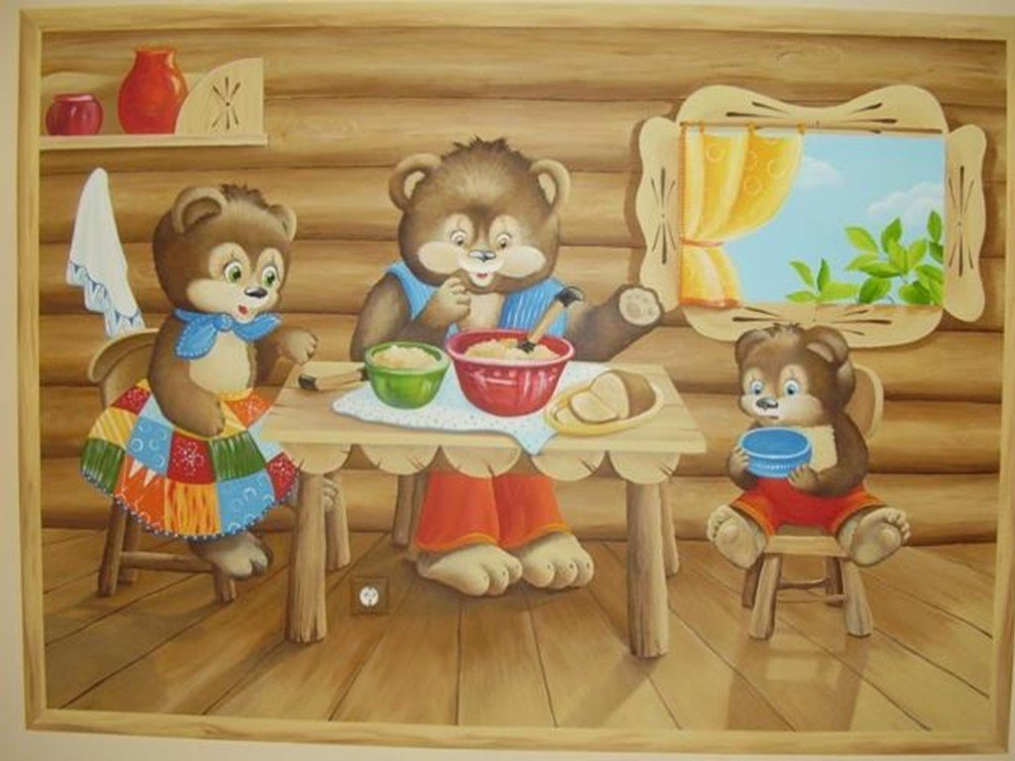

Кто из вас знает эту сказку? Медведи вышли поиграть с мячами.



Как вы думаете, чей это мяч? (Папин) Почему? (Он самый большой). А это чей? (Мамин). Почему вы так думаете? А этот? Почему? Мишки предлагают с ними поиграть. Выходите, становитесь в круг. Игра называется «Передай мяч». Надо передать мяч по очереди друг другу, но делать это очень быстро и стараться не уронить. Будьте внимательны!

Понравилась игра? Спасибо, мишки, до свидания!

**2.Конструирование из природного материала.** Тема: «Стрекоза».

**Оборудование и материалы:**

Пластилин, доски для лепки, тарелочки, салфетки, природный материал: семена клёна, яблок, сухие веточки, листья деревьев; бросовый материал – проволока.

**Методы и приёмы:**

Наглядный, словесный, игровой.

**Ход образовательной деятельности.**

**Воспитатель:**Ребята, я знаю, вы очень любите гулять. Яхочу вам предложить отправиться на луг. Хотите?

**Дети:**Хотим.



**Воспитатель:**Закрывайте глазки. Вокруг себя обернись на лугу окажись.

**Воспитатель:**Как хорошо на свежем воздухе, садитесь  по - удобней *(дети садятся на коврик).*Ребята, какое время года сейчас?

**Дети:** Осень, ранняя осень.

**Воспитатель:** Какие изменения происходят в природе?

**Дети:** Листочки на деревьях начинают желтеть, погода тёплая, желтеет, высыхает трава, идёт дождь, на небе серые облака, летают серебряные нити паутины.

**Воспитатель:** Каких насекомых мы видим на лугу?

**Дети:** Бабочек, жуков, мух, муравьёв, божьих коровок, стрекоз.

**Воспитатель:** Ребята, кто – то пожаловал к нам в гости! Кто же это? Отгадайте.

Самолётик лёгкий быстрый

Над цветком летит душистым

Крылья, хвостик и глаза

Это чудо …

**Дети:**Стрекоза.

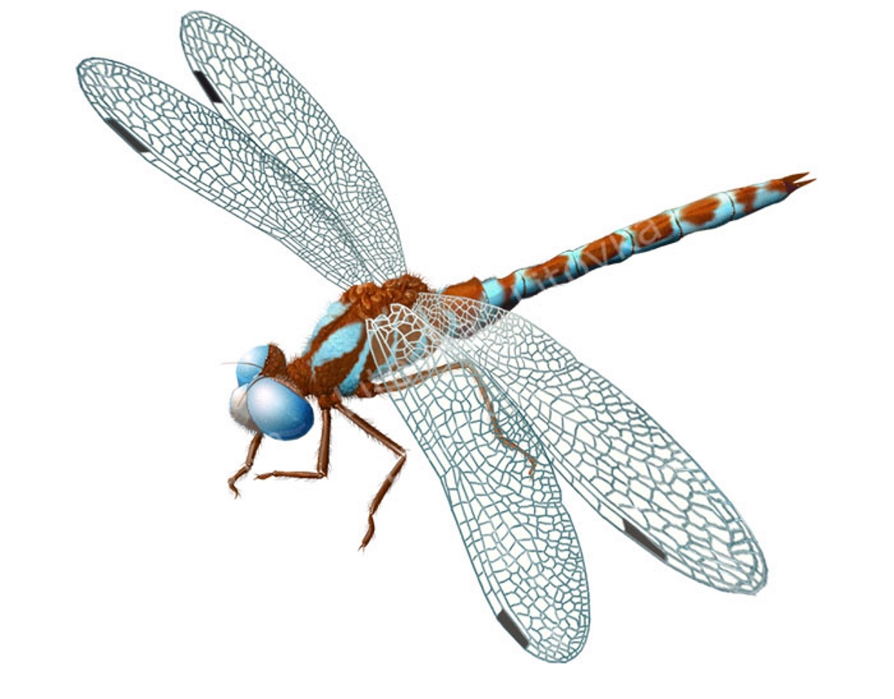

**Воспитатель:** Обращает внимание детей на картинку стрекозы. Ребята, а кто может рассказать о стрекозе?

**Дети:** *(Поднимают руку, рассказывают о стрекозе).*

1. Стрекозу называют королём полёта, она может двигаться в воздухе как захочет.
2. У стрекозы две пары крыльев.
3. Глаза стрекозы очень большие, необычные.
4. Стрекоза может видеть во всех направлениях.
5. Стрекоза хищное насекомое, поедает комаров и мошек.
6. У неё три пары ножек. Есть голова, туловище, и длинный хвост.

**Воспитатель:**Мальчики и девочки вы хорошо рассказали о стрекозе. На лугу много разных насекомых, а стрекоза одна. Чтобы стрекозе не было одиноко, что мы можем для неё сделать?

**Дети:** Ответы детей.

**Воспитатель:** Верно. Мы сделаем для неё сестричек – стрекоз. А сейчас мы превратимся в стрекоз.

**Физкультминутка:**

Стрекоза – стрекоза

*(Повороты головы вправо, влево)*

Большекрылая краса.

*(Руки вперёд, вверх и через стороны вниз)*

Глазки голубые,

*(Хлопки)*

Крылья кружевные,

*(Руки вверх, вниз имитирующие полёт стрекозы)*

Над водой летает,

*(Наклоны вправо, влево, руки в стороны)*

Комаров пугает.

1. **Основная часть.**

*(Звенит колокольчик)*

**Воспитатель:**Внимание! До открытия мастерской «Добрых дел» осталась одна минута. Мастера могут занять свои места в мастерской. Вот такой образец приготовила я для вас. Давайте рассмотрим её и скажем, из чего она сделана.

**Дети:** Ответы детей.

*(После рассмотрения образца, воспитатель показывает, как сделать стрекозу, вместе с детьми уточняет последовательность работы).*

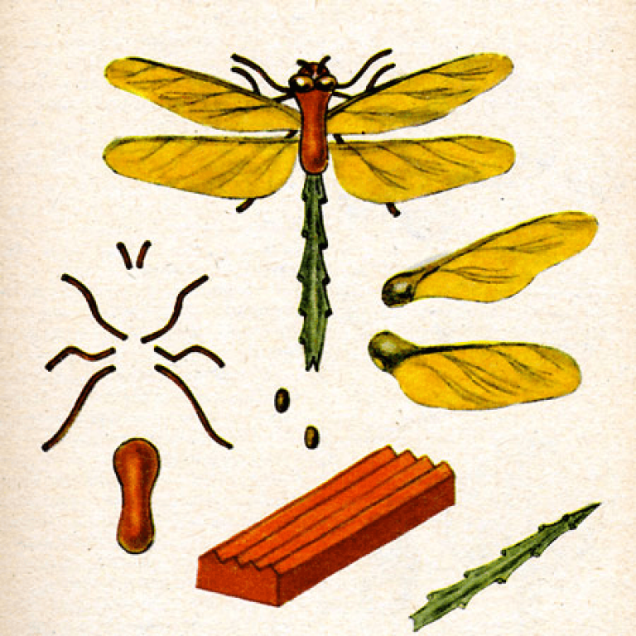

**Воспитатель:**Из пластилина нужно вылепить продолговатое брюшко и округлую голову, из семян яблока сделать глаза и расположить их в верхней части головы. Хвост, стрекозы сделать из сухой веточки и прикрепить к брюшку сзади. Крылья стрекозы - крылатки клёна, вставить в боковые части брюшка, усы и лапки сделать из тонкой проволоки. А теперь, приступайте к работе. *(Идёт самостоятельная работа детей. Воспитатель следит за их действиями, помогает тем, кто затрудняется).*

**Воспитатель:**Какие красивые стрекозы у вас получились.

**Итог занятия:**

**Воспитатель:**Ребята, где мы сегодня были?

**Дети:** На лугу.

**Воспитатель:** Кто к нам прилетал?

**Дети:** Стрекоза.

**Воспитатель:** Из каких частей она состоит?

**Дети:** Ответы детей.

**Дети:** А, давайте поставим стрекоз на выставку, пусть наши папы и мамы посмотрят.

**Воспитатель:** Принимаю ваше предложение.

**Рефлексивный момент:**

**Воспитатель:**Я думаю, что нашей стрекозе уже не будет так одиноко, ведь у неё теперь большая дружная семья и много красивых сестричек. А нам пора возвращаться в группу. Вокруг себя обернись в группе снова окажись. Всем большое спасибо!

**3.Физическая культура.**

Сентябрь

НОД №4 по физической культуре в старшей группе (Пензулаева Л.И.)

Тема: «Моя семья»

|  |  |  |  |
| --- | --- | --- | --- |
| Задачи | Содержание НОД | Дозировка | Методические  указания |
| Упражнять в ходьбе и беге между предметами, врассыпную с остановкой по сигналу воспитателя; развивать ловкость в беге, не задевать за предметы; повторить упражнения в прыжках; разучить игровые упражнения с мячом.  **Пособия**. 3—4 мяча, 5—6 кеглей. | **1 часть.**  Построение в одну шеренгу, проверка равнения и осанки, объяснение заданий. Ходьба в колонне по одному, по определенному сигналу воспитателя переход на ходьбу между предметами, затем бег. Упражнения в ходьбе и беге чередуются. Следующий сигнал подается к ходьбе врассыпную, затем к бегу врассыпную (в чередовании).  **2 часть.**  **Игровые упражнения.**  1**.«Передай мяч».** Играющие распределяются на три-четыре команды и выстраиваются в колонны. У игроков, стоящих первыми, в руках по одному большому мячу (диаметр 20—25 см). По сигналу воспитателя начинается передача мяча назад двумя руками над головой (за головой) стоящим сзади. Как только игрок, стоящий последним в колонне, получит мяч, он быстро бежит, становится впереди колонны и снова передает мяч. Побеждает та команда, дети которой быстро выполнили упражнение и ни разу не уронили мяч. Упражнение проводится 2 раза.  2**.«Не задень».** Параллельно в два ряда ставятся кегли на расстоянии 40 см одна от другой (5—6 шт.). Играющие выстраиваются в две шеренги, воспитатель объясняет задание, и его выполняют по два игрока из каждой команды. Затем дети перестраиваются в две колонны и поточно друг за другом, стараясь не задеть за кегли, пробегают «змейкой». Как только игроки всей колонны пробегут, стоящий первым поднимает руку вверх.  Подвижная игра **«Мы, веселые ребята».** дети стоят на одной стороне площадки за чертой. На противоположной стороне площадки также проводится вторая черта. В центре площадки находится ловишка. Играющие хором произносят:  «Мы, веселые ребята,  Любим бегать и скакать,  Ну, попробуй нас догнать.  Раз, два, три — лови!»  После слова «лови!» дети перебегают на другую сторону площадки, а ловишка их ловит. Тот, кого ловишка успеет осалить, прежде чем тот пересечет черту, считается пойманным, отходит в сторону и пропускает одну перебежку. После двух перебежек выбирается второй ловишка.  **3 часть.**  Игра малой подвижности **«Найди и промолчи»**. | 30-60 сек  2 р.  2-3 р.  3-4 р.  2-3 р. |  |